Küçük Ece, gece gök gürültüsünden çok korkuyordu. Ablasının yanına gidip senin yanında yatabilir miyim? diye sordu. Ablası ona; korkacak bir şey yok. Bu gürültüler yağmurun habercisi onu haber veriyor diye sakinleştirdi.
İsim: Soy isim:
1.SINIF – TÜRKÇE DEĞERLENDİRMESİ – 9
(İlk dört soruyu metne göre cevaplayınız.)
1.) Metinde kim geçmektedir?
A. Ece B. Ege C. Eda
2.) Ece, gece kimin yanına gitmiş?
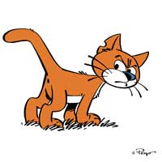
A. annesinin B. babasının C. ablasının
3.) Ece, gece neyden korkmuş?
A. Karanlıktan B. Fırtınadan C. Gök gürültüsünden
4.)Ablası, Ece’yi nasıl sakinleştirmiş?
A. Ece’yi hemen yatağına almış. B. Kardeşiyle konuşup onu rahatlatmış C. Hemen anne babasını uyandırmış.
5.)
“ hikaye” kelimesinin eş anlam- lısı aşağıdakilerden hangisidir?

A. masal B. öykü C. roman

6.)
Bu akşam sınıfın gösterisi var.
D: Y: B:

Bu cümlesinde hangi sorunun cevabı yoktur?
A. ne? B. nerede? C. ne zaman?
Günler, aylar, yıllar geçse de seni unutmayacağım.
7.)

Yukarıdaki cümlede, kaç tane çoğul sözcük vardır?
A. 3 B. 4 C. 2
8.)
“sıcak” kelimesinin zıt anlamlısı hangi cümlede kullanılmıştır?

A. Bugün hava gerçekten çok sıcak. B. Ali soğuk su içtiği için hasta oldu. C. Okan gece yatarken ılık süt içti.
Alfabemizde toplam kaç harf vardır?
9.)

A. 30 B.29 C. 28
10.)
“a – b – c – ç – d – e – f – g – ğ – h – ı – i – j – k – l - ?

Yeşim, yukarıda alfabeyi saymaktadır. L harfinden sonra hangi harf gelir?
A. n B. m C. o
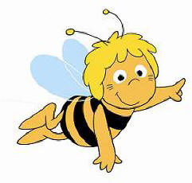
11.)
Aşağıdaki cümlelerin hangi- sinde yazım yanlışı vardır?

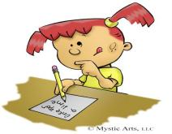
A. Sen de beni düşünüyormusun? B. Birinci sınıfımı çok seviyorum. C. Annen sınıfı mı temizliyor şimdi?
12.)
Aşağıdaki cümlelerin hangi- sinin sonuna ( ? ) konur?

A.Bir sevmek bin defa ölmek demekmiş B. Aşkın pınarından bilmeden içtim C. Bu kaçıncı yenilişim gözlerine
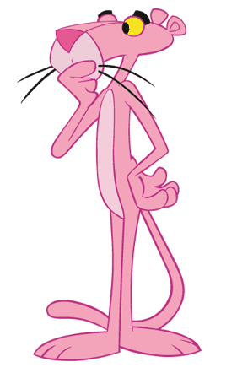
13.)
“ıslak” kelimesinin zıt anlamlısı aşağıdakilerden hangisidir?

A. yaş B. kuru C. sulu
14.)
Bu kalp seni unutur mu?

Suna’nın cümlesinde altı çizili kelimenin yerine hangi sözcük gelirse, cümlenin anlamı bozulmaz?
A. yürek B. can C. kişi
15.)
Senden uzakta hep bir şeyler eksik.

Yukarıdaki cümlede kaç hece vardır?
A.11 B. 10 C.12
16.)
Aşağıdaki cümlelerin hangi -sinde neden sonuç yoktur?
A. Çok hızlı gittiği için kaza yaptı. B. Ahmet sabah ekmek almaya gitti. C. Bir ömür beklemek için söz verdi.
17.)
mevsimdir – yıl – dört – bir
Bu kelimelerden anlamlı ve kurallı bir cümle yaparsak, sıralama nasıl olur?
A. Bir mevsim dört yıldır. B. Bir yıl dört mevsimdir. C. Dört yıl bir mevsimdir.
Aşağıdaki cümlelerin hangi- sinde özel isim yoktur?
18.)

A. Bu sabah yağmur var İstanbul’da… B. Gözlerim dolu dolu oluyor yağmurda. C. Kuşum Maviş kafesinden kaçmış.
19.)
Seni bekledim …………… gelmedin.
Erol’un cümlesinde boş yere hangi kelime yazılamaz?
A. ancak B. ama C. ve
Hangisi dört harften oluşan tek heceli bir kelimedir?
20.)

A. masa B. kalp C. sıra

